Министерство науки и высшего образования

Российской Федерации

Национальный исследовательский университет ИТМО

Международная академия холода

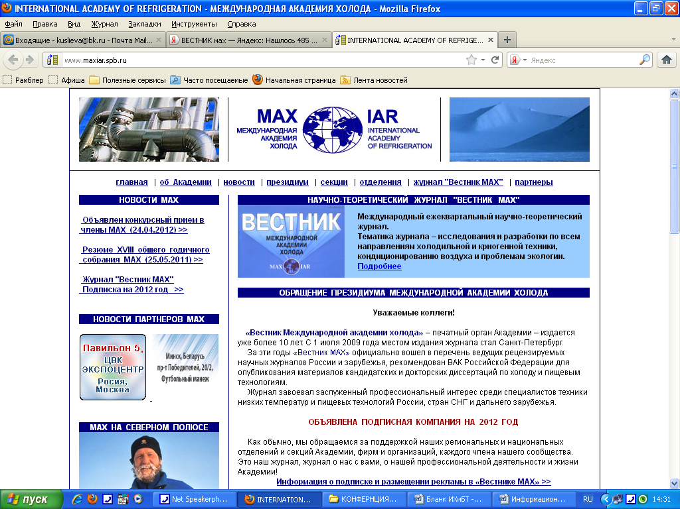**

|  |  |
| --- | --- |
|  |  |

**НАУЧНО-ТЕХНИЧЕСКАЯ КОНФЕРЕНЦИЯ**

**С МЕЖДУНАРОДНЫМ УЧАСТИЕМ**

**«КЛИМАТИЧЕСКИЕ АСПЕКТЫ ПРИМЕНЕНИЯ**

**НИЗКОТЕМПЕРАТУРНЫХ ТЕХНОЛОГИЙ»**

**КАПНТТ-2025**

**“CLIMATIC ASPECTS OF THE APPLICATION OF LOW-TEMPERATURE TECHNOLOGIES”**

**CAALTT-2025**

**28 января 2025 г.**

Он-лайн конференция (платформа *Zoom*)

**Организаторы:**

Университет ИТМО, Образовательный центр

«Энергоэффективные инженерные системы»,

Международная академия холода,

Рабочая группа «Свойства хладагентов и теплоносителей» Национального комитета по теплофизическим свойствам веществ РАН,

Россоюзхолодпром

***Информационная поддержка:***

«Вестник Международной академии холода»

Интернет-ресурсы:

Международная академия холода - <https://www.maxiar.spb.ru/>,

Империя холода - <https://www.holodinfo.ru> ,

Академия КриоФрост - <https://kriofrost.academy/>

**Сайт конференции:** <https://iarspb.tilda.ws/climaticaspectsoftheapplicationoflow-temperaturetechnologies>

**Санкт-Петербург**

**ПРОГРАММА КОНФЕРЕНЦИИ**

**1-е заседание − 10-00 − 12-30**

**Перерыв на обед − 12-30 − 13-30**

**2-е заседание − 13-30 − 17-00**

**ОТКРЫТИЕ КОНФЕРЕНЦИИ**

**Баранов И.В.**, руководитель Образовательного центра «Энергоэффективные

инженерные технологии», Университет ИТМО, Санкт-Петербург, Президент МАХ

**Цветков О.Б.,**  Вице-президент Международной академии холода

**Доклады**

|  |  |  |  |  |
| --- | --- | --- | --- | --- |
| **N** | **ФИО** | **Организация** | **Категория участника** | **Название доклада** |
|  | Карнаух Виктория Викторовна | Донецкий национальный университет экономики и торговли имени Михаила Туган-Барановского,  Самарский государственный технический университет | кадры высшей квалификации | Оптимизация работы энергопреобразующих систем на примере парокомпрессионного теплового насоса |
|  | Ворон Олег Андреевич, Моисеев Владимир Иванович, Сколов Андрей Викторович | Ростовский государственный университет путей сообщения | кадры высшей квалификации | Тепловые процессы в штабеле скоропортящихся грузов, транспортируемых в отапливаемом изотермическом вагоне |
|  | Серяков Аркадий Владимирович | ООО РУДЕТРАНССЕРВИС, Великий Новгород | кадры высшей квалификации | Интенсификация процессов теплопереноса и исследование вихревых течений в тепловых трубах с локализованными фазовыми переходами |
|  | Харченко Владимир Антонович | ПАО НПО "Наука" | представитель индустрии | Совершенствование математических моделей упорного газодинамического подшипника |
|  | Рязанова Наталья | Dorin SPA | представитель индустрии | Опыт и инновации компании Dorin. Передовые технологии в производстве компрессоров. |
|  | Капелюховская Александра Александровна | Омский государственный технический университет | аспирант | «Экспериментальные исследования холодильной тихоходной компрессорной ступени» |
|  | Карташов Сергей Владимирович, Кожухов Юрий Владимирович | Университет ИТМО | кадры высшей квалификации | Численное моделирование малорасходных ступеней центробежных компрессоров холодильных установок |
|  | Андреев Александр Иванович | Астраханский государственный технический университет | аспирант | Экспериментальное исследование и моделирование системы охлаждения микропроцессора на базе холодильной машины |
|  | Монастырский Дмитрий Ярославович | Петербургский государственный университет путей сообщения Императора Александра I | аспирант | Утилизация холода СПГ для поддержания температурного режима рефрижераторных контейнеров |
|  | Мазякин Максим Сергеевич | МГТУ им. Н.Э. Баумана | аспирант | Определение рациональных параметров смесевого хладагента в контуре ожижителя азота с помощью методов машинного обучения |
|  | Миндрина Дарья Сергеевна | Омский Государственный Технический Университет | студент  бакалавриата | Система рекуперации тепловых потерь мобильной компрессорной установки на основе абсорбционной холодильной машины |
|  | Мелешко Павел Сергеевич | Университет ИТМО | аспирант | Оптимизация процессов естественной конвекции в резервуарах СПГ для предотвращения ролловера |
|  | Сигунов Ростислав Владимирович | Университет ИТМО | аспирант | Подбор оптимальных характеристик термосифона при интеграции в чиллер: теоретические и практические аспекты |
|  | Раудсеп Вера Алексеевна, Бараблина Юлия Евгеньевна, Новотельнова Анна Владимировна | Университет ИТМО | аспирант | Улучшение эксплуатационных характеристик биодизельного топлива в условиях холодного климата |
|  | Бараблина Юлия Евгеньевна | Университет ИТМО | аспирант | Улучшение эксплуатационных характеристик биодизельного топлива в условиях холодного климата |
|  | Гончаренко Анастасия Романовна | Университет ИТМО | аспирант | Анализ методов экологической оценки технологий замораживания растительных продуктов |
|  | Соколов Евгений Владимирович | Университет ИТМО | аспирант | Роль аварийной вентиляции в обеспечении климатической устойчивости промышленных объектов |
|  | Холявкин Вадим Олегович | Университет ИТМО | аспирант | Метод комплексной переработки попутного нефтяного газа |
|  | Андреев Александр Иванович | Астраханский государственный технический университет | аспирант | Конденсационный тепловой насос для сушки продуктов |
|  | Аабдани Хуссам | Университет ИТМО | студент  магистратуры | Разработка и моделирование солнечных фотоэлектрических водородных топливных элементов на базе HOMER с учетом климатических условий для промышленных нагрузок |
|  | Чепцова Юлия | Университет ИТМО | студент  магистратуры | Методы расчета эффективности концевого лабиринтного уплотнения центробежного компрессора СО2 |
|  | Дорофеева Ксения Игоревна | Университет ИТМО | студент  магистратуры | Климатические аспекты и управление безопасностью при эксплуатации парогенераторов ВВЭР-1000 |
|  | Чупахин Алексей Николаевич | Университет ИТМО | студент  магистратуры | Критический обзор программных расчетных комплексов термодинамических и теплофизических свойств агентов, применяемых в системах СПГ |
|  | Ковалева Анастасия Александровна | Университет ИТМО | студент  магистратуры | Обзор современных методов термодинамического анализа холодильных циклов |
|  | Миндрина Дарья Сергеевна | Омский государственный технический университет | студент  бакалавриата | Термодинамический анализ идеального цикла совмещённой рекуперации тепловых потерь нескольких технологических узлов компрессорных установок |
|  | Болтянский Юрий Владимирович, Кожухов Юрий Владимирович | Университет ИТМО | студент  магистратуры | Влияние динамики ротора на эффективность режимы работы центробежного компрессора |
|  | Королева Полина Игоревна | Университет ИТМО | студент  магистратуры | Исследование внутрипластовой генерации водорода из истощенных залежей нефти |
|  | Шеин Владислав Максимович | Университет ИТМО | аспирант | Исследование процессов радиационного теплообмена в коллекторах двойного действия |
|  | Румянцева Ольга Николаевна | Университет ИТМО | кадры высшей квалификации | Экологические проблемы низкотемпературных пищевых технологий |
|  | Никитин Андрей Алексеевич | Университет ИТМО | кадры высшей квалификации | Степень энерго-эколого-экономического совершенства систем жизнеобеспечения |